**《计算机图形学》实验报告**

**《裁剪算法实验》**

姓名 张恩赐

学号 3019244118

专业 智能与计算学部

班级 计科一班

天津大学智能与计算学部

2021年 10月 10日

1. 实验目的

掌握裁剪算法的原理并完成实现

1. 实验内容

（1）实现 Cohen-Sutherland 直线裁剪算法（选做）

（2）实现 Sutherland-Hodgman 多边形裁剪算法

1. 实验结果

3.1 实验环境

S：windows10

IDE：VS2019

使用库:openGL + glfw3

3.2 Sutherland-Hodgman算法

将此算法抽象为三个层次

1. 给定一条边和两个点，判断两点和边的关系，对于内内，内外，外内，外外，分别进行对应的处理。
2. 对于一个顶点队列，对所有的边 v1v2 ， v2v3 … vnv1,进行①操作
3. 对矩形的上下左右四条边，使用②操作

将次三个层次转化为函数，即

1. 

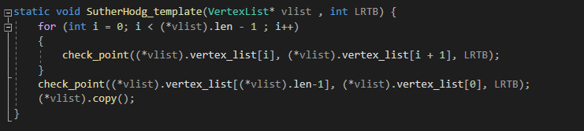

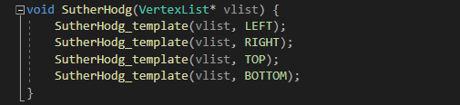

最终效果

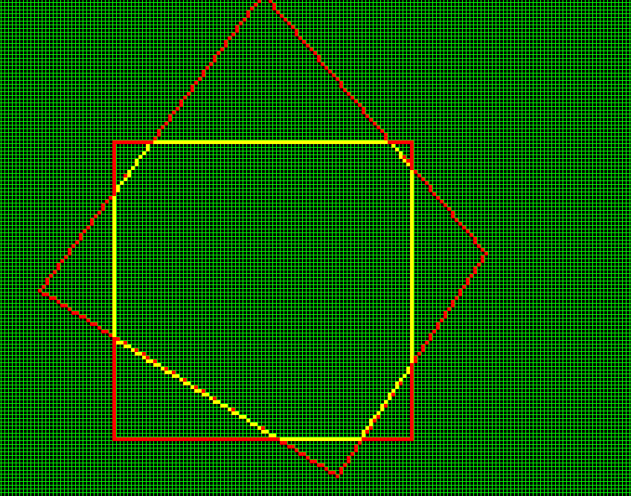

问题&改进方向

使用的是实验1的DDA算法，注意到，由于使用了取整，导致本来相互重合的两条线发生了偏差。

实现此算法使用了两个数组，可以考虑使用循环队列来降低内存的开销，提高效率

1. 实验分析和总结

本实验深入研究了裁剪算法，

1. 源代码